Réf 2537 B - Lumineux Rez-de-chaussée 2 ch avec jardin a vendre

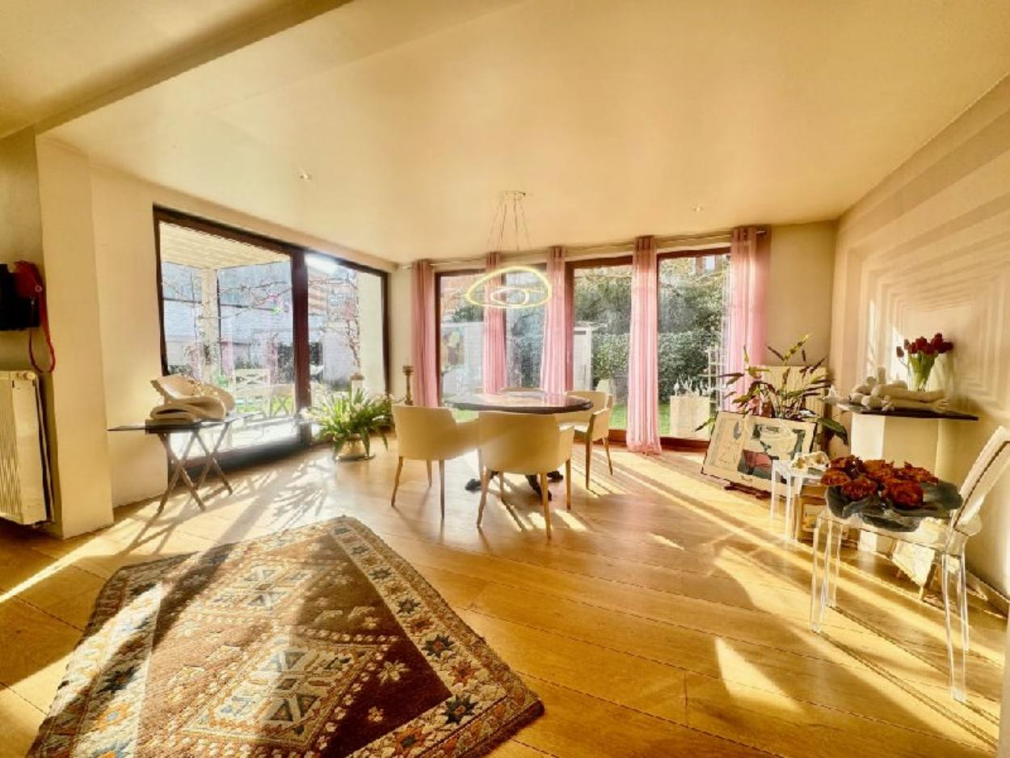

Forest (réf 2537 B) : Situé à proximité de la Place de l’Altitude Cent. Proche des transports et des commerces. L’appartement se situe dans un clos privé. Nous vous proposons en exclusivité ce superbe rez-de-chaussée unique, 3 chambres transformés en deux chambres, lumineux grâce aux grandes baies vitrées dans le séjour et la salle à manger. Première occupation après travaux. L'appartement se compose : Hall d’entrée avec WC, salle à manger, cuisine ouverte, séjour avec cheminée, 1 chambre avec salle douche à l'italienne, 2ème chambre ou dressing. Cave, Local à vélo à disposition. Electricité conforme- PEB E. Très peu de charges. Libre à l’acte ! Qu'attendez-vous pour visiter ? Contactez-nous au 02/660.21.21 par mail l’adresse info@century21boondael.be ou 0491/19.73.57 afin d'organiser une visite sans plus tarder.

Infos & Visites Century 21 Boondael 02/660.21.21
OU www.century21boondael.be

Prix : 749.000 €

Place de l'Altitude Cent, 14 à 1190 Forest

Informations générales :

- Nombre de chambre : 2
- Nombre de salle de bains : 1
- Terrasse : Oui
- Jardin : Oui
- Exposition : Sud Est
- Type de cuisine : Equipée et aménagée
- Type de chauffage : Gaz
- Précompte : 2800€
- Charges mensuelles : 250 €

Surfaces :

- Surface habitable : 120 m²
- Surface terrasse : 12 m²
- Surface jardin : 60 m²

Détails :

RDC:
- Chambre
- Cuisine
- Dressing
- Hall
- Salle à manger
- Salle de bains
- Séjour
- WC
Pièces diverses:
- Buanderie
- Cave
- Terrasse
Dépendances:
- Abri
Terrain:
- Cloturé
- Jardin
Terrain (suite):
- Portail
Equipements de Cuisine:
- Congélateur
- Cuisinière vitrocéramique
- Four
- Frigo
- Hotte aspirante
- Lave vaisselle
- Meubles de cuisine
- Double évier
Equipements Electrique:
- Portail électrique
- Thermostat
- Videophone
Equipements divers:
- Cheminée
Fenêtres:
- Bois
Sol:
- Plancher
Vue:
- Vue sur jardin

Photos :

